Czym są i do czego służą deski burtowe?
Jeśli zastanawiasz się nad tym, do czego używane są deski burtowe lub nie wiesz, gdzie najlepiej zakupić ten produkt, to tu znajdziesz odpowiedzi na swoje pytania.

Czym są i do czego służą deski burtowe?
Obszary takie jak branża budowlana polegają na odpowiednio dobranym sprzęcie, który umożliwia pracę fachowcom. Zaopatrzenie to musi jednak odznaczać się jak najwyższą jakością ze względu na bezpieczeństwo, które powinno ono zapewniać swoim użytkownikom. Dodatkowo przy wycieńczającej pracy fizycznej ważne jest też to, aby działania były jak najsprawniejsze i najdogodniejsze. Odpowiednie deski burtowe są jedną z rzeczy, która zdecydowanie ułatwia pracę na budowie. Dlaczego? O tym przekonaj się sam!

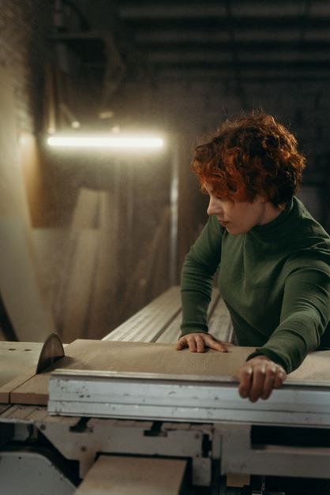
Do czego służą deski burtowe?
Deski burtowe wykorzystuje się jako jeden z elementów rusztowań. Używa się ich w celu ochrony drobnych rzeczy przed zsunięciem się z rusztowania. Z tego właśnie powodu powinny być one wykonane z wysokiej jakości drewna o odpowiedniej chropowatości, która będzie ułatwiać pracę budowlańców. Deski te powinny być także łatwe do zamocowania w konkretnej konstrukcji, dlatego też ich okucia będą stanowić ważny element tego produktu.
Gdzie zakupić ten produkt?
Firmą, która oferuje najlepsze na rynku deski burtowe jest SLV Group. Ten producent rusztowań posiada wieloletnie doświadczenie w swojej branży, dzięki czemu tworzy produkty, które idealnie odpowiadają na potrzeby jego klientów. Tak też dzieje się w przypadku desek burtowych, który wykonywane są z litego drewna świerkowego, a następnie podlegają impregnacji. Produkty te wykończone są również stalowymi obiciami, co ułatwia ich mocowanie do systemów rusztowań SLV.

